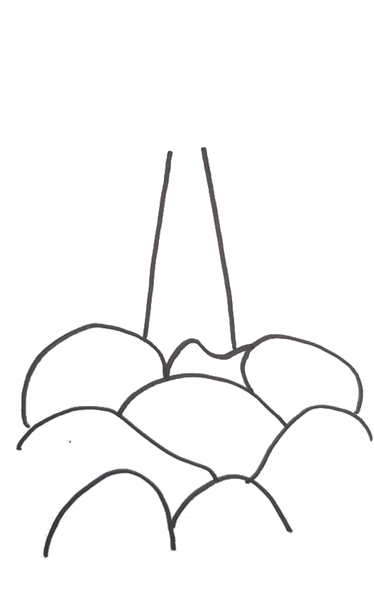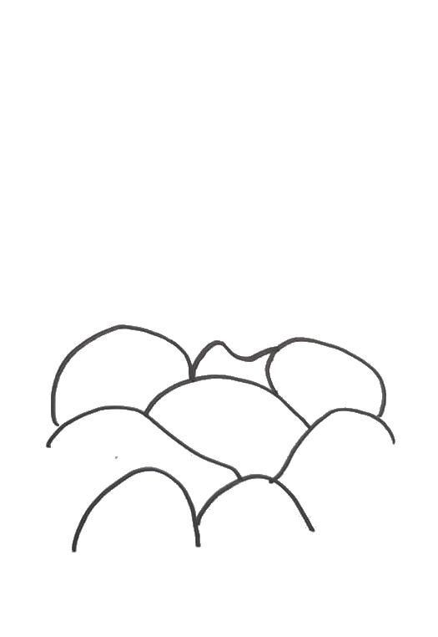 Le phare

Pas à pas

1. Dessine, au feutre noir, une série de ponts et de formes irrégulières.

2. Trace deux traits obliques qui seront les murs de ton phare.

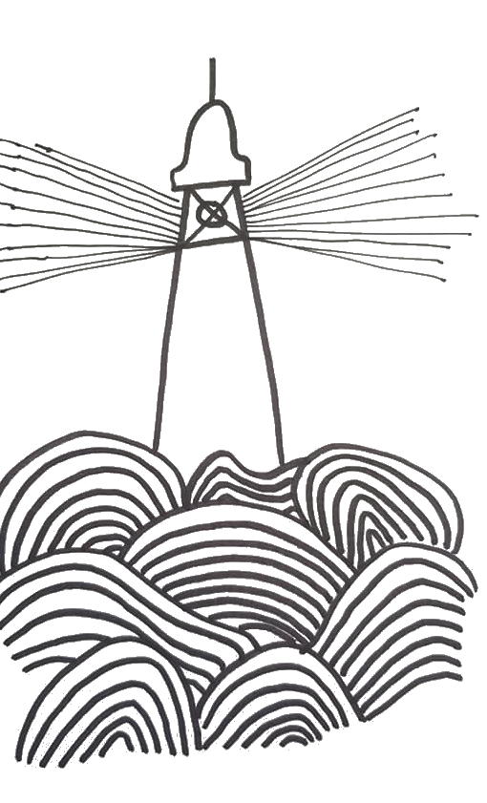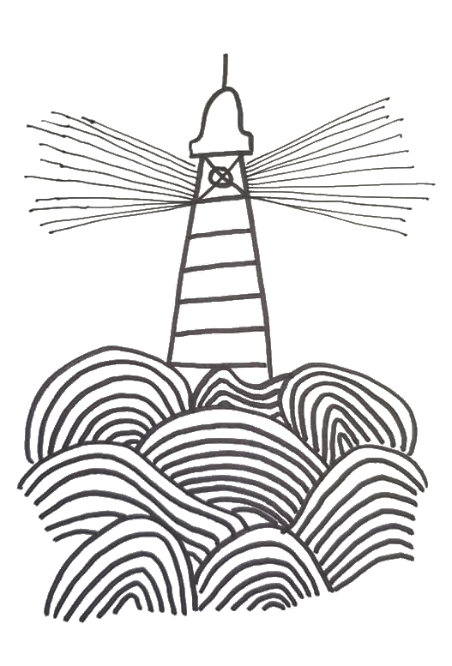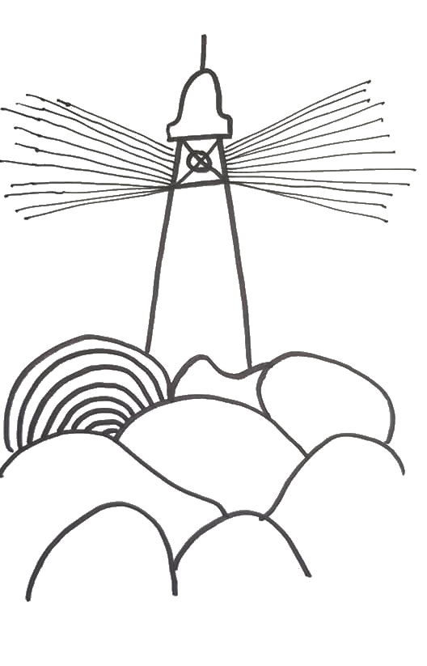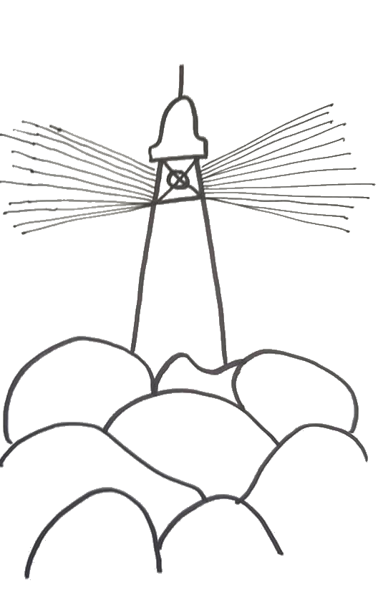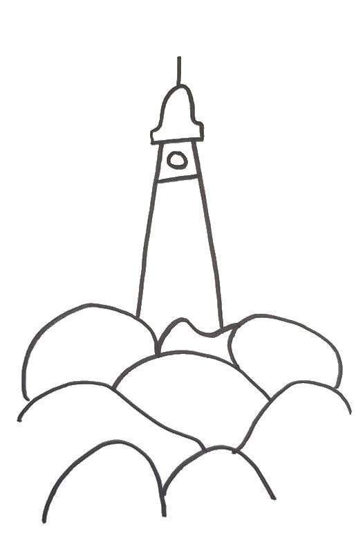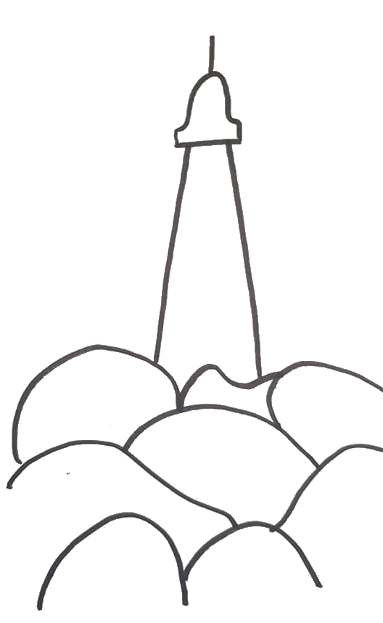

5. Trace, au feutre noir, quelques lignes horizontales sur le phare.

Colorie ensuite ta réalisation.

5. Trace, au feutre noir, des lignes à l’intérieur des formes tracées à l’étape 1. Ces lignes doivent suivre les contours de tes formes.

4. Réalise des traits obliques au stylo noir. Ce seront les faisceaux lumineux de ton phare. Ils partent tous des côtés de la vigie.

3. Trace le « chapeau » du phare.

Dessine ensuite la vigie à l’aide d’un trait horizontal et d’un petit cercle.